Національний технічний університет України
«Київський політехнічний інститут»

Лабораторна робота № 2
з комп’ютерної електроніки

Роботу виконали
студенти 2-го курсу
Групи ІО-73
Посунько Олексій
Ященко Андрій

Київ-2008

Лабораторна робота № 2
Мета роботи: вивчення статичних характеристик схеми підключення біполярного транзистора с загальним емітером(ЗЕ).

Розрахунки параметрів:
R_{вих}=R_{к}=100*(N(бр)/N(гр)+1)=100*((10/73)+1)=114 (Ом)
R_{вх}= R_{б}=57 (Ом)
К_{u}= U_{вих}/U_{вх}=8.87/0.6=14.8
β = I_{вих} /I_{вх} 16/0,252=63.5
Амплитуда=10 В
Частота=10 КГц

Схеми:
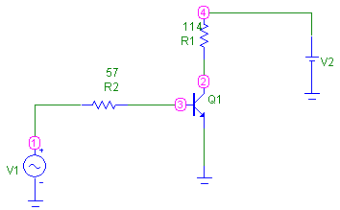
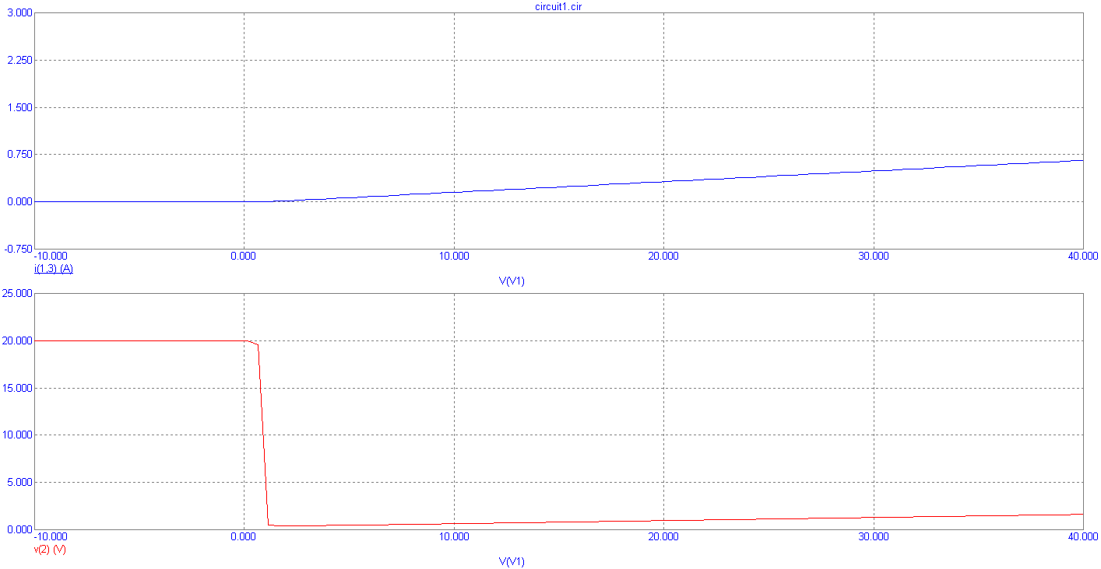

Висновки: В результаті виконання лабораторної роботи нами були встановлені основні властивості схеми підключення з загальним емітером:
I_{вих}=I_{к}
I_{вх}=I_{б}
U_{вх}=U_{бе}
U_{вих}=U_{ке}

β = K_{зе} = α/(1- α). Коефіцієнт α < 1 і, як правило, складає 0,98 - 0,99, при цьому, відповідно, коефіцієнт β >> 1 і складає 49 - 99. Значение коэффициента β, существенно большее единицы, означает, что коэффициент передачи α близок к единице. В цьому випадку колекторний струм близький до емітерного струму, а струм значно менше і колекторного, і эмітерного струму. Таким чином для схем ЗЕ має місце підсилення струму. Це означає, що малі зміни базового струму, наприклад, с 5 до 10 мкА, викликають значні зміни колекторного струму, відповідно з 500 мкА до 1000 мкА.
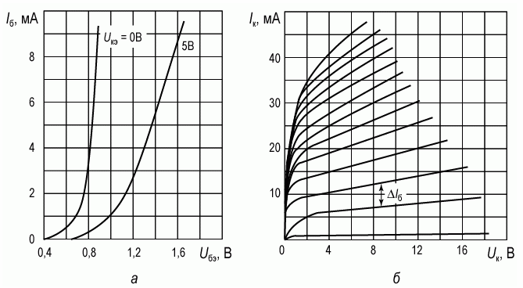
а) вхідні та б) вихідні вольт-амперні характеристики біполярного транзистора, підключеного за схемою з загальним емітером.

